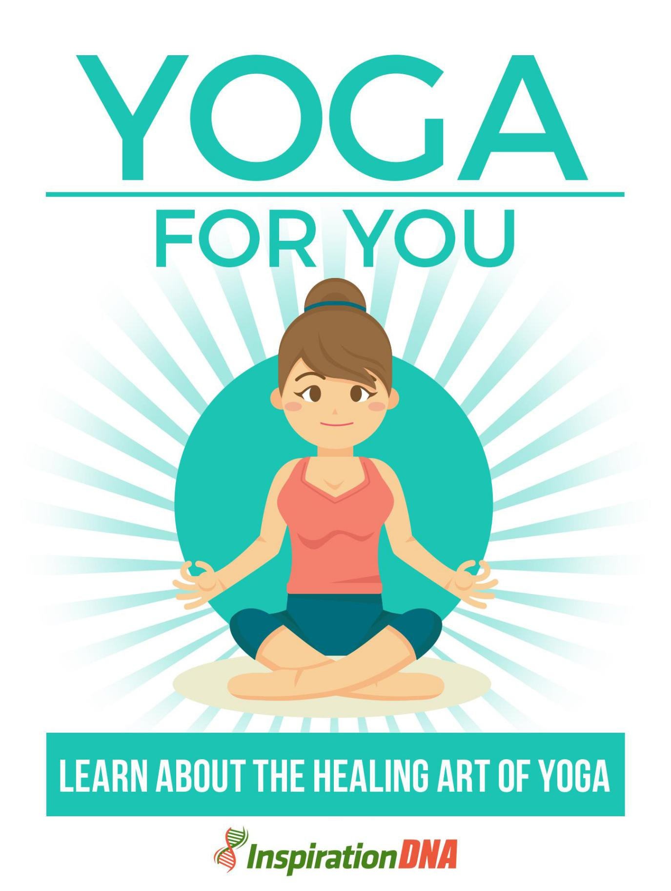

- 1 -

Termos e Condições

NOTÍCIA LEGAL

O Publicador se esforçou para ser o mais preciso e completo possível na criação deste relatório, não obstante o fato de ele não garantir ou representar a qualquer momento que o conteúdo contido seja preciso devido à natureza em rápida mudança da Internet.

Embora tenham sido feitas todas as tentativas para verificar as informações fornecidas nesta publicação, o Publicador não assume nenhuma responsabilidade por erros, omissões ou interpretações contrárias do Assunto aqui. Quaisquer negligências percebidas de pessoas, povos ou organizações específicas não são intencionais.

Nos livros de conselhos práticos, como qualquer outra coisa na vida, não há garantias de renda. Os leitores são aconselhados a responder a seu próprio julgamento sobre suas circunstâncias individuais para agir em conformidade.

Este livro não se destina ao uso como fonte de aconselhamento jurídico, comercial, contábil ou financeiro. Todos os leitores são aconselhados a procurar serviços de profissionais competentes nas áreas jurídica, comercial, contábil e financeira.

Você deve imprimir este livro para facilitar a leitura.

- 2 -

Índice

Prefácio

Capítulo 1:

Noções básicas de ioga

Capítulo 2:

O que é Yoga quente

Capítulo 3:

Como o Yoga ajuda a desordens de estresse e hiperatividade

Capítulo 4:

Ajudando doenças da artrite com Yoga

Capítulo 5:

Yoga pode ajudar a esmagar a dor nas costas

Capítulo 6:

Cura Espiritual Com Yoga

Capítulo 7:

Cura emocional através do Yoga

Capítulo 8:

Como praticar a respiração do Yoga

Capítulo 9:

Poses de ioga e para que servem

Capítulo 10:

Possíveis efeitos colaterais do Yoga

Empacotando

- 3 -

Prefácio

Precisamos dar mais importância à nossa saúde e ao tratamento de doenças. Um grande número de medicamentos trata apenas os sintomas da doença, e não a causa básica. De fato, a causa de muitas doenças crônicas ainda está sendo pesquisada.

É aqui que a terapia do Yoga vem em nosso auxílio. Yoga enfatiza o tratamento da causa básica de uma doença. Funciona de maneira lenta, sutil e maravilhosa.

A medicina moderna pode reivindicar salvar uma vida em um estágio vital, mas, para pura recuperação e recuperação da saúde normal, deve-se investigar a eficiência da terapia do Yoga.
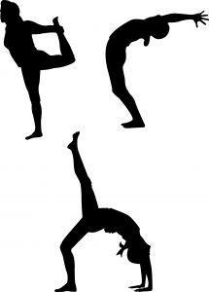

Yoga For You

Aprenda sobre a arte de cura do Yoga

- 4 -

Capítulo 1:

Noções básicas de ioga

Yoga implica "união" em sânscrito, a língua da Índia antiga onde o yoga começou. Podemos considerar a união entre o corpo, a mente e o espírito. Yoga é o exercício de posturas ou poses físicas.
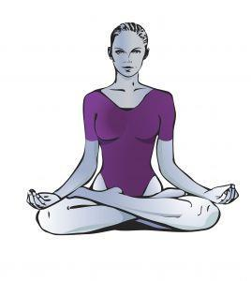

- 5 -

As informações básicas

Muitas pessoas acreditam que o yoga é simplesmente alongamento. No entanto, embora o alongamento esteja certamente envolvido, o yoga é realmente sobre a produção de equilíbrio no corpo, formulando força e flexibilidade.

Geralmente, uma aula de yoga em um ginásio será mais centrada nas vantagens estritamente físicas do yoga, enquanto uma em um centro de yoga pode se aprofundar mais no lado espiritual. Algumas pessoas descobrem que a prática física do yoga passa a ser uma porta de entrada para uma exploração espiritual, enquanto outras pessoas simplesmente desfrutam de um maravilhoso treino de baixo impacto que os faz se sentirem incríveis. Qualquer que seja a sua disposição, você poderá descobrir uma aula de ioga que acomoda seu estilo.

O yoga tem muitas vantagens, melhora a flexibilidade do corpo, a força da pessoa cresce e é uma ótima maneira de lidar com a tensão. Esticar o corpo de novas maneiras o ajudará a se tornar mais flexível, proporcionando maior amplitude de mobilidade aos músculos e articulações. Poses de ioga pedem que você suporte o peso do seu próprio corpo de maneiras novas, melhorando sua força física e tônus ​​muscular.

A atividade física é ótima para aliviar a tensão, e isso é especialmente verdade no yoga. Devido à concentração exigida, seus aborrecimentos diários, grandes e pequenos, parecem derreter durante o tempo que você pratica ioga.

O yoga é separado em 8 seções, conhecidas como os 8 "membros" do yoga. Todo membro refere-se a uma faceta de realizar uma vida saudável e gratificante, e cada um se baseia no anterior. Você pode se surpreender ao saber que apenas um dos membros afeta o desempenho das posturas de ioga.

- 6 -

Capítulo 2:

O que é Yoga quente

Como seu título, essa forma de yoga é praticada predominantemente em ambientes quentes e úmidos, com temperatura constante.
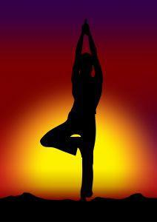

- 7 -

Atrás do calor

Aparentemente, existem outros efeitos que podem ocorrer com esse recurso específico incorporado às sessões de ioga. É interessante notar que, embora o yoga seja uma forma de arte muito suave e de movimento lento, o indivíduo pode concluir a sessão não apenas se sentindo rejuvenescido, mas também um pouco suado.

Portanto, quando o estilo de ioga quente é praticado, existe também o objetivo em mente de realmente suar os elementos negativos indesejados do corpo. Nenhum dos que usam esse estilo considera a transpiração excessiva um subproduto desagradável, de fato a mais bem-vinda.

A ioga quente é uma série de poses de ioga projetadas especificamente para serem realizadas em uma sala quente ou aquecida. Na maioria dos casos, a temperatura do ambiente em que o yoga quente é realizado é mantida em cerca de 95 a 100 graus.

Por mera virtude apenas da temperatura, o nível de transpiração é bastante alto, juntamente com os exercícios de ioga, o corpo é capaz de captar e emitir um nível diferente de calor que, por sua vez, é suposto tornar o corpo do indivíduo mais flexível e flexível.

A seguir, alguns dos benefícios derivados do estilo hot yoga:

A capacidade do corpo de queimar gordura é aumentada

A fluidez das articulações, músculos, ligamentos e outras estruturas de suporte do corpo são aprimoradas.

- 8 -

Tecidos e músculos são oxigenados mais efetivamente porque os capilares se dilatam melhor com o ambiente aquecido.

A circulação periférica melhora devido ao aumento da transpiração.

A taxa de metabolismo acelera

O sistema cardiovascular realiza um trabalho mais árduo, embora seja mantido em um nível confortável

O elemento de transpiração fornece a desintoxicação e eliminação de substâncias tóxicas através da pele.
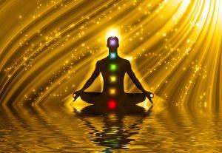

- 9 -

Capítulo 3:

Como o Yoga ajuda a desordens de estresse e hiperatividade

O yoga é um módulo de exercícios cada vez mais popular em todo o mundo. Como o yoga pode ser realizado em um espaço pequeno e a associação à academia não é necessária, sua popularidade tem e continuará a crescer.

Além dos benefícios de conveniência oferecidos pela ioga, a participação regular tem efeitos no corpo e na mente. O yoga combina exercício com meditação, tornando-o um esforço múltiplo no controle de mais de uma área de necessidade.
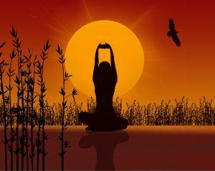

- 10 -

calma

Yoga é outra maneira de ajudar indivíduos com problemas de hiperatividade. Como essa forma de arte ensina o indivíduo a aumentar os níveis de concentração e promove a disciplina mental e física, cria elementos de confiança e a capacidade de se concentrar melhor.

O equilíbrio é uma técnica praticada frequentemente em exercícios de ioga. Muitas das posições envolvem mudar seu peso para diferentes partes do corpo e equilibrar-se enquanto respira profundamente. Exercícios de respiração controlada estão associados ao gerenciamento emocional, que ajuda a restaurar o oxigênio no cérebro.

Tudo isso treina o indivíduo a desacelerar e se concentrar. Na hiperatividade, o vínculo entre a mente e o corpo é perturbado; portanto, com o yoga, a mente se torna mais disciplinada, promovendo constantemente a autoconsciência e o controle.

O yoga trabalha para aliviar os níveis de estresse, que são outro fator que contribui para o indivíduo que já tem que lidar com a hiperatividade. O yoga melhora a capacidade do indivíduo de sincronizar, desestimular um sistema nervoso super ativo.

Outro efeito que o yoga pode ter quando praticado regularmente é que ele promove a força, criando um músculo mais forte e mais magro. Exercícios que desenvolvem força também promovem o sono, o que pode ajudar a regular hábitos de sono não saudáveis. Sem dormir o suficiente, a solução de problemas

- 11 -

os processos no cérebro diminuem, o que é outra maneira pela qual a ioga ajuda a mente a operar em alto nível. O yoga também melhora a concentração e a criatividade e cria uma sensação de bem-estar e calma.
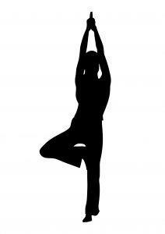

- 12 -

Capítulo 4:

Ajudando doenças da artrite com Yoga

Lidar com a condição da artrite pode ser muito estressante e doloroso. A maioria das pessoas que sofrem de artrite buscam diligentemente a cura médica ou alternativa para ajudar a lidar com a doença possivelmente debilitante.
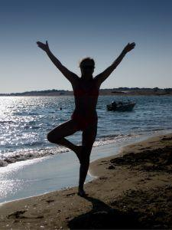

- 13 -

Diminuição da dor

Para a maioria, a recomendação dada é um bom regime de exercícios com a suplementação necessária de outras prescrições médicas. Para aqueles que se aventuraram a praticar ioga, descobriram que conseguiram alcançar porcentagens maravilhosas de recuperação, dessa doença da artrite.

Assim, ao longo do tempo, o yoga se tornou o principal método para lidar com as condições da artrite. O yoga fornece a rotina suave de exercícios para o paciente com artrite que já precisa suportar o desconforto perpétuo da dor.

Cada movimento de ioga tem um contra-movimento correspondente e isso ajuda a lidar com os vários músculos e articulações afetados pela condição da artrite. Muitas pessoas que tentaram ioga comprovaram o alívio quase imediato da dor que experimentaram após apenas algumas sessões supervisionadas.

Quando o yoga é usado como uma forma de tratamento para lidar com a artrite, os genes do corpo que funcionam como protetores da dor e do desconforto podem, na verdade, ser uma função mais eficiente para criar um efeito relaxado. Isso permite que o paciente encontre algum alívio imediato do aspecto da dor produzido pela artrite.

Alguns pesquisadores vincularam a artrite ao ressentimento profundo acumulado no sistema do indivíduo. Assim, com a ajuda do yoga, o ressentimento profundo pode ser resolvido, concentrando-se em restaurar o equilíbrio no sistema de chakras.

- 14 -

Este sistema de chakras é o vórtice de energia primário localizado ao longo da coluna vertebral e está associado à energia da compaixão e amor a si mesmo e aos outros.

O yoga ajuda a facilitar os meios para o corpo se livrar desse padrão negativo de energia que está causando a doença da artrite, começando nos níveis mais profundos.
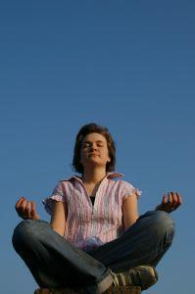

- 15 -

Capítulo 5:

Yoga pode ajudar a esmagar a dor nas costas

Muitas vezes, as pessoas recorrem a analgésicos ou outros itens prescritos por médicos para controlar ou reduzir dores nas costas. Se o indivíduo decide tentar a forma de arte do yoga para tratar a dor nas costas, todas essas substâncias estranhas podem ser evitadas. O yoga é natural e não possui nenhum dos possíveis efeitos colaterais que os medicamentos prescritos podem ter.
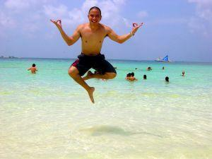

- 16 -

Alívio

Se feito corretamente, o yoga pode curar efetivamente as dores nas costas por causa do alongamento e exercício dos músculos e articulações. Só é preciso um pouco de exercícios de ioga todos os dias. Uma vez que as posições mais adequadas ao indivíduo são reduzidas para tratar dores nas costas, os movimentos podem ser praticados a qualquer momento.

Para corrigir qualquer problema nas costas, é necessário analisar alguns fatores contribuintes. A postura incorreta, movimentos inadequados ou mecânica corporal ruim, movimentos repetitivos e cansativos nas articulações e músculos, lesões no disco, ligamentos danificados ou inflamados são apenas alguns desses problemas.

Com as combinações corretas supervisionadas de movimentos de ioga, tudo o que foi dito acima pode ser corrigido, alguns gradualmente enquanto outros mais rapidamente. Através das várias poses de ioga, áreas específicas dos músculos e articulações podem ser endereçadas e realinhadas para restaurar as posições centralizadas no corpo. Algumas das posições comuns que o yoga usa para lidar com as dores nas costas são a pose de gafanhoto, a pose de cobra e algumas poses do regimento tadasasna.

Além de fazer todas as várias poses de ioga para melhorar os músculos das costas e fortalecer a postura, também é recomendável manter outros exercícios regulares como parte da rotina diária. Exercícios simples como natação e treinamento com pesos leves são boas maneiras de construir e fortalecer a área traseira.

Com o avanço da idade, um indivíduo também deve estar consciente da tensão nas costas ao levantar objetos pesados ​​ou fazer exercícios ou exercícios físicos.

- 17 -

Capítulo 6:

Cura Espiritual Com Yoga

Tudo na vida é uma contribuição de dois fatores, causa e efeito. Ao usar medicamentos para tratar doenças, enfermidades ou enfermidades, apenas o efeito é abordado e não a causa raiz do problema.

Isso permite que o problema continue recorrente e é necessário procurar tratamento adicional. É um ciclo vicioso que a maioria das pessoas hoje não reconhece, pois o medicamento geralmente funciona de maneira rápida e satisfatória para eliminar o problema.
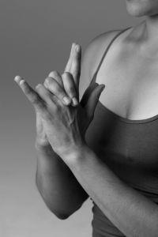

- 18 -

Seu espírito

A maioria das principais causas de doenças, enfermidades e enfermidades se deve a dietas ruins, produtos químicos ingeridos na forma de medicamentos ou à atitude geral do indivíduo. As técnicas de ioga abordam esses aspectos muito importantes com posturas e poses e exercícios de respiração profunda.

Além do regimento de yoga dos exercícios, há também outro lado do yoga no qual se pode treinar especificamente. Este é o lado espiritual do yoga. O yoga espiritual ensina ao indivíduo como alcançar uma visão simples da vida e não ocupar demais a mente, sempre buscando coisas materiais com a intenção de obter satisfação.

O yoga ensina como entrar em contato com o homem interior. Através das poses e meditações, o eu interior pode tornar-se centrado e, assim, criar uma fonte de energia muito poderosa que, por sua vez, pode fornecer a força de cura necessária para curar. Ser capaz de extrair desse poder interior deve ser o objetivo da harmonia espiritual de cada pessoa. O yoga reúne movimentos físicos com pensamento filosófico que iguala o início da cura espiritual.

O processo de cura espiritual funciona em três níveis. O equilíbrio de energias pensava que todo o ser e a manutenção do equilíbrio na consciência são o ponto focal. Usar o yoga para alcançar a cura espiritual também funciona para o benefício geral do indivíduo em termos das reações que se tem com os elementos externos. Com a paz e a natureza holística do indivíduo agora possuem, pouco pode causar efeitos negativos em sua vida.

- 19 -

Capítulo 7:

Cura emocional através do Yoga

O bem-estar emocional de um indivíduo é muito importante para manter uma boa saúde e uma boa atitude na vida. Se a saúde emocional de uma pessoa não estiver em seu nível positivo ideal, todas as outras partes do corpo começarão a se deteriorar com o tempo. Esse processo negativo é tão sutil que poucas pessoas vêem a conexão.
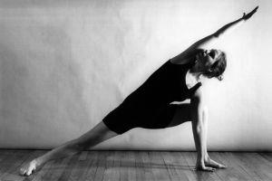

- 20 -

Liberte sua mente

Todas as emoções são consideradas sagradas, é como essas emoções são tratadas é onde está o problema. Na prática do yoga, o indivíduo aprende a acalmar o corpo e a mente e ensina a mente a alcançar um nível de paz e satisfação. Quando isso é entendido e aprendido com sucesso, o processo de cura emocional pode ocorrer.

Armado com a força emocional derivada do aprendizado de yoga, o indivíduo aprende a diferença entre responder a uma situação ou conflito em vez de reagir a ela.

A cura emocional ajuda o indivíduo a desenvolver o pensamento de que reagir à situação negativa, instintivamente com emoções como raiva, frustração e tristeza, pode ser controlado e transformado em responder à situação com uma atitude mais positiva.

Isso então permite que a técnica do yoga promova a cura emocional de dentro para evitar que qualquer energia negativa externa penetre. Dessa maneira, o indivíduo fica conectado ao espírito e à verdade do eu interior.

A cura emocional através do uso do yoga garante que o indivíduo não olhe mais para uma situação com a intenção de ser vitimizado, mas essa capacidade agora dá ao indivíduo a força para reforçar a identidade de si mesmo com confiança.

No nível celular, até a célula do corpo imprime as emoções correspondentes em nossos pensamentos e as replica na composição celular. Conectando, portanto, o padrão de cicatrização com o agora ideal

- 21 -

os níveis de cura produzem ambos os elementos positivos no corpo e na mente.
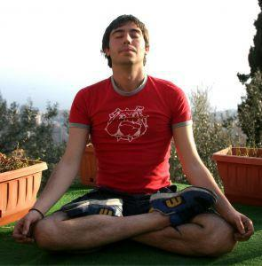

- 22 -

Capítulo 8:

Como praticar a respiração do Yoga

A respiração é a base da vida, sem ela a morte é inevitável. Como é uma das partes mais importantes dos resultados da vida de estar vivo, é necessário aprender técnicas de respiração adequadas.

O yoga promove essa respiração adequada, tão vital para levar oxigênio ao sangue e ao cérebro quanto a ciência. Essas técnicas de respiração produzem a mais alta forma de purificação e autodisciplina, cobrindo a mente e o corpo.
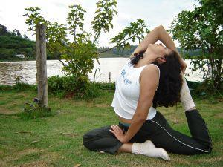

- 23 -

Respiração Corretamente

A principal intenção de praticar a respiração do yoga é preparar o indivíduo para ser preparado tanto no corpo quanto na mente para a fase de meditação. Geralmente a maioria das pessoas não sabe a importância de respirar corretamente. A maioria das pessoas respira respirações muito rasas, que não transportam oxigênio suficiente para todo o corpo, o que, por sua vez, causa várias condições médicas negativas. A respiração do yoga é a arte de respirar fundo para encher quase todo o pulmão e depois expirar lentamente, concentrando-se o tempo todo no processo.

Aqui estão alguns passos simples para a respiração do yoga:

Escolhendo uma área calma e pouco iluminada ou naturalmente iluminada Use um tapete de ioga confortável

Sente-se na esteira cruzada, mas puxado em direção ao peito

Mantenha as costas retas e mantenha os braços em uma posição relaxada e confortável nas coxas.

Toque nos polegares e nos dedos indicadores com as palmas voltadas para baixo.

Inspire profundamente, concentrando-se no fôlego. Faça isso algumas vezes até ficar totalmente relaxado

Concentre-se em tentar respirar na área abdominal e não apenas no peito. Concentre-se em garantir isso

Quando o nível for atingido, alterne entre respiração trapaceira e respiração abdominal

Tocando os dedos indicador e médio no polegar, com o anel e o dedo mindinho saindo, pressione uma das narinas e respire profundamente e expire. Alterne isso com a outra narina também.

- 24 -

Capítulo 9:

Poses de ioga e para que servem

Cada pose de ioga representa um aspecto diferente a ser abordado na cura e aprimoramento da saúde geral do indivíduo. Ao fortalecer cada parte do corpo, incluindo os músculos abdominais e a área ao redor e perto da medula espinhal, é garantida uma melhor saúde.

Cada pose de ioga ensina o corpo a suportar seu próprio peso nessa área, em vez de confiar em outros músculos para compartilhar ou assumir o peso. Também ajuda a aumentar o poder interno e a autoconfiança.
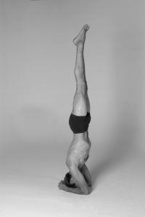

- 25 -

As Poses

A pose da montanha é um dos conjuntos de poses mais fáceis e mais usados. É suposto ser tão fácil que pode ser aprendido diretamente com os livros, embora essa não seja a maneira recomendada de começar o yoga. Essa postura funciona como um bom remédio para a auto-cura e o relaxamento.

A postura da ave do paraíso contribui para o fortalecimento dos músculos das pernas. Também melhora o equilíbrio, garantindo que o foco permaneça nos músculos pretendidos e não dependa de outros. Também ajuda a melhorar o equilíbrio, afrouxando as virilhas e os isquiotibiais.

A pose da ponte demora um pouco para se acostumar, mas faz maravilhas para a área da coluna vertebral. Além do objetivo principal de fortalecer a coluna, ela abre o tórax, melhora a flexibilidade da coluna e estimula a tireóide.

A pose da cobra é outra pose que se concentra na área da coluna vertebral. Aumenta a flexibilidade da coluna e é ótimo para aliviar dores nas costas.

A postura dos golfinhos é semelhante à dos cães e é usada para melhorar o fluxo sanguíneo e é particularmente útil para pessoas com problemas no pulso comumente associados a pianistas, usuários de computadores e escritores.

A pose da mosca do dragão ou também conhecida como pose do pássaro cantarolando é bastante difícil e requer muita prática, mas uma vez alcançada, contribui para o fortalecimento dos braços e a capacidade de equilibrar os braços.

- 26 -

Existem muitas outras poses e nunca termina se alguém quiser explorar mais. No entanto, para ser eficaz, recomenda-se que apenas algumas poses sejam escolhidas e usadas a qualquer momento.
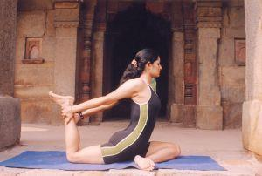

- 27 -

Capítulo 10:

Possíveis efeitos colaterais do Yoga

Tal como acontece com a maioria das coisas, é provável que haja efeitos colaterais se alguém não tiver tempo para entender o empreendimento empreendido. O yoga não é diferente, embora seja conhecido por sua graça e gentileza, deve ser dado como certo e certamente deve ser desviado até e a menos que se entenda as possíveis conseqüências do desvio.
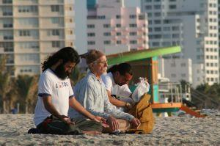

- 28 -

O que você deveria saber

Alguns movimentos de ioga consistem em manobras realmente difíceis de fazer, embora possa parecer fácil começar, portanto, é muito importante iniciar a aventura de ioga sob a supervisão de um praticante de ioga de experiências.

Se executadas incorretamente, essas poses podem resultar em ferimentos graves ou simplesmente serem inúteis em termos do que o indivíduo está tentando obter.

Consultar um médico também é uma boa idéia antes de pensar em iniciar qualquer programa de ioga. Algumas pessoas o fazem sem a contribuição deste médico vital e até mesmo decidem erroneamente não continuar com os tratamentos e medicamentos em andamento e substituí-lo pelo yoga. Essa eliminação só é recomendada e possível quando houver resultados positivos.

Além de sentir dor nas áreas do punho, pescoço e costas, algumas pessoas sofreram lesões nos ligamentos e tração dos tendões e músculos. Existem até casos registrados indicando os efeitos colaterais da vertigem, embora isso seja realmente raro.

Também houve casos de problemas gástricos que podem ocorrer ao iniciar uma série de aulas de ioga. Uma das possíveis explicações dadas para essa condição gástrica é que o conjunto de poses fornecido não é executado na sequência adequada e, portanto, causa desconforto. Há também casos de náusea, estômago azedo e vômito.

Quando o exercício de ioga é levado muito a sério e os sinais de desconforto são ignorados e permitidos continuar sem tratamento, podem ocorrer algumas consequências assustadoramente graves, como

- 29 -

sangramento, tensões musculares graves e rupturas. Nestes casos, é necessário procurar ajuda médica imediata.
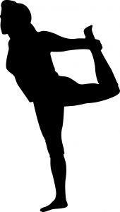

- 30 -

Empacotando

O modo de vida iogue inclui um código de ética, regras, disciplina e muito mais, combinado com oração e meditação.

Mesmo uma discussão sobre esses assuntos ajuda a aliviar as tensões mentais e alterar a atitude mental. Asanas simples ajudam a alongar e descontrair todo o corpo e neutralizar o estresse.

A prática sincera das posturas de Yoga beneficia todos os níveis de experiência.

Desde o retorno do equilíbrio, flexibilidade, equilíbrio, saúde e bem-estar ao corpo, até o cultivo da equanimidade mental, equilíbrio emocional e força interior.

No nível físico, as posturas de Yoga energizam as glândulas, órgãos, músculos e nervos de maneiras que os exercícios tradicionais não conseguem.

- 31 -

